|  |  |  |
| --- | --- | --- |
| **الصف : السادس الأساسي**  **المبحث : تكنولوجيـــــــــــــا** |  | **وزارة التـربيـة والتعليم العالـــــــي**  **مدرسة نظير اللوقة الأساسية بنات** |

**اسم الطالبـة _________________ الشعبة _______________ الدرجــة __________________**

**امتحان نصف الفصل الدراسي الثاني للعام الدراسي 2017/2018**

**س1/ اختاري الاجابة الصحيحة : ( 4 درجــات)**

1. الغاز المستخدم في المناطيد هو :
2. الهيدروجين ب- الأكسجين جـ- النيتروجين د- ليس مما سبق
3. الجزء المسئول عن اتزان حركة الطائرة الورقية أثناء طيرانها هو :
4. الجناح ب- الذيل جـ- الخيط د- الهيكل
5. تستخدم الطائرة الشراعية في :
6. الرصد الجوي ب- الترفيه جـ- الرياضة د- ب و ج
7. الأكثر تكلفة من بين و سائل النقل هو النقل :
8. البحري ب- البري جـ- الجوي د- أ و ب

**س2/اكتبي المصطلح المناسب : (درجـــــتــان)**

1. ( ) المبدأ الذي يربط بين سرعة الهواء و ضغطه .
2. ( ) سطح انسيابي مثلث الشكل مصنوع من هيكل من الألمونيوم و جناح من النايلون .

**س4/ ضعي علامة ( √) أو (×) أمام العبارات التالية : ( 5 درجـــــات )**

1. ( ) تزداد مقاومة الهواء مع زيادة سرعة الطائرة الشراعية .
2. ( ) يمكن التحكم بالطائرة الورقية من خلال خيط واحد أو خيطين .
3. ( ) أحدث وسائل النقل الجوي هو المنطاد .
4. ( ) من مطارات فلسطين التي كانت موجودة قديما قبل العام 1948م مطار غزة الدولي .
5. ( ) يفضل نقل الفراولة و الورود باستخدام النقل البري .

**س5/ أكملي الفراغات بما يناسبها : (3 درجـــــات )**

1. الطائرة الشراعية عبارة عن ---------- معدل .
2. العلاقة بين سرعة الهواء و ضغطه هي علاقة ---------------
3. ساهم مبدأ برنولي في تطوير ------------- الطائرة .
4. لعبت تكنولوجيا النقل دورا في تقريب المسافات بين ----------- و ------------
5. أرخص وسائل النقل هو النقل ----------------

**س6/ ما النتيجة المترتبة على : ( 3 درجـــــــات)**

* النفخ بسرعة فوق السطح العلوي لورقة .

-----------------------------------------------------------

* دفع الهواء للطائرة الشراعية لأعلى و جذب الأرض لوزنها و وزن الطيار لأسفل .

-----------------------------------------------------------

* تلف المحاصيل المصدرة .

----------------------------------------------------------

**( ب ) : أذكري مجالات الطيران الموضحة في الصورة : ( 3 درجــــــــات )**

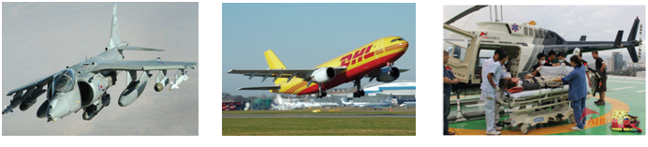

**------------------ ---------------- -----------------**

**انتهت الأسئلة**